9 «б» 27. 05..2020г Тема урока «Повторение. Окружность. Круг "

[**1. Что такое окружность?**](https://interneturok.ru/lesson/geometry/9-klass/itogovoe-povtorenie-kursa-geometrii-za-79-klassy/okruzhnost-3?block=player#mediaplayer)

Пример неверного ответа на вопрос, что такое окружность. Окружностью называется множество точек плоскости, равноудаленных от одной точки, называемой центром.

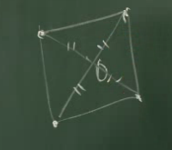

Если рассмотреть квадрат и его вершины, то вершины квадрата будут равноудалены от центра квадрата. Но это не есть окружность.

Определение:

***Окружностью*** называется множество всех точек плоскости, равноудаленных от одной точки, называемой центром.

Это также означает, что если точка A лежит на окружности, то расстояние OA = R, где ***R – радиус*** окружности.

Обратно, если для некоторой точки B расстояние OB = R, то точка B лежит на окружности.

[**2. Взаимное расположение окружности и прямой**](https://interneturok.ru/lesson/geometry/9-klass/itogovoe-povtorenie-kursa-geometrii-za-79-klassy/okruzhnost-3?block=player#mediaplayer)

|  |  |  |
| --- | --- | --- |
| Прямая не пересекается с окружностью | Прямая пересекает окружность в одной точке – такая прямая называется **касательной** | Прямая пересекает окружность в двух точках |
| https://static-interneturok.cdnvideo.ru/content/konspekt_image/10359/6851c21fa3244ebf8036e7a6d49e8a9b.png | https://static-interneturok.cdnvideo.ru/content/konspekt_image/10360/7b36bec428bd27575889abb33160e1f6.png | https://static-interneturok.cdnvideo.ru/content/konspekt_image/10361/7a5bc05dac2f313d4ac405a02536f987.png |
|  | Свойство: прямая является касательной к окружности, когда радиус, проведенный в точку касания, перпендикулярен прямой | Центр окружности лежит на серединном перпендикуляре к отрезку AB |

[**3. Точка на окружности. Теорема о вписанном угле. Следствия**](https://interneturok.ru/lesson/geometry/9-klass/itogovoe-povtorenie-kursa-geometrii-za-79-klassy/okruzhnost-3?block=player#mediaplayer)

Из точки на окружности можно провести либо 1 касательную, либо 2 хорды.

Рассмотрим угол, который образован точкой на окружности и двумя хордами, продолжения которых пересекают эту окружность.

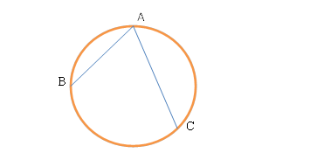

Получили вписанный треугольник ABC.

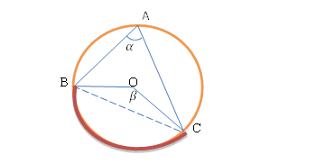

https://static-interneturok.cdnvideo.ru/content/konspekt_image/10364/94253304f995e205fc9eefb98adfe5d9.pngназывается вписанным в окружность. Ему соответствует центральный угол https://static-interneturok.cdnvideo.ru/content/konspekt_image/10365/6efe01e3c9efe064ca84bddbb47bb987.png.

Эти углы опираются на дугу https://static-interneturok.cdnvideo.ru/content/konspekt_image/10366/c17b9ad17eb4d6d5bdfa43a9db8cc08f.png

Дугу можно измерить угловым измерением, а также можно измерить длину дуги.

 Угловое измерение: https://static-interneturok.cdnvideo.ru/content/konspekt_image/10367/c25fee6c0742828de03b6be0bd61193f.png=https://static-interneturok.cdnvideo.ru/content/konspekt_image/10368/2afcd79ff97fd8e1a73e9a6a70ab0292.png

**Теорема 1:**

Вписанный угол измеряется половиной дуги, на которую он опирается.

https://static-interneturok.cdnvideo.ru/content/konspekt_image/10369/239e2f84dae9dfe5da5f97b7d72856cf.png**=**https://static-interneturok.cdnvideo.ru/content/konspekt_image/10370/06b1de0443a8b0b15b26b01842de1be4.png

**Следствие 1**

Вписанные углы, опирающиеся на одну дугу, равны.

**Следствие 2**

Любой вписанный угол, опирающийся на диаметр, прямой.

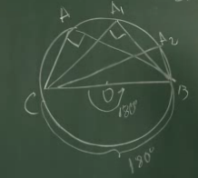

[**4. Точка на окружности. Угол между касательной и хордой**](https://interneturok.ru/lesson/geometry/9-klass/itogovoe-povtorenie-kursa-geometrii-za-79-klassy/okruzhnost-3?block=player#mediaplayer)

Угол между касательной и хордой измеряется половиной дуги, на которую он опирается, и равен любому вписанному углу, опирающемуся на эту дугу.

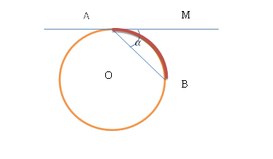

[**5. Задачи**](https://interneturok.ru/lesson/geometry/9-klass/itogovoe-povtorenie-kursa-geometrii-za-79-klassy/okruzhnost-3?block=player#mediaplayer)

Через концы хорды АВ, равной радиусу окружности, проведены две касательные, пересекающиеся в точке С. Найдите угол АСВ.

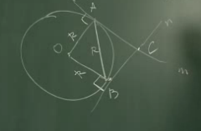

Дано:https://static-interneturok.cdnvideo.ru/content/konspekt_image/10400/d96ef38a6d6806615b3dc437db4c9fbc.pngНайти: ∠ACB.

Решение:

1.      OA = OB = R =>https://static-interneturok.cdnvideo.ru/content/konspekt_image/10401/d64125aa16f75c9e67fbe6ab4c01ace8.png равносторонний. => ∠AOB = 60https://static-interneturok.cdnvideo.ru/content/konspekt_image/10386/325a75b41674167201f243863feea4c1.png

2.      Рассмотрим четырехугольник ACBO. Сумма углов в четырехугольнике равна 360https://static-interneturok.cdnvideo.ru/content/konspekt_image/10386/325a75b41674167201f243863feea4c1.png.

∠ACB = 360https://static-interneturok.cdnvideo.ru/content/konspekt_image/10402/5d98e6d1651681e75e8392863a156dee.png– (90https://static-interneturok.cdnvideo.ru/content/konspekt_image/10402/5d98e6d1651681e75e8392863a156dee.png+ 90https://static-interneturok.cdnvideo.ru/content/konspekt_image/10386/325a75b41674167201f243863feea4c1.png + 60https://static-interneturok.cdnvideo.ru/content/konspekt_image/10386/325a75b41674167201f243863feea4c1.png) = 120https://static-interneturok.cdnvideo.ru/content/konspekt_image/10386/325a75b41674167201f243863feea4c1.png.

Ответ: 120https://static-interneturok.cdnvideo.ru/content/konspekt_image/10386/325a75b41674167201f243863feea4c1.png

**Дом.задание:**

Через точку А окружности проведены касательная и хорда, равная радиусу окружности. Найдите угол между ними.

